Oficio N°19.185
rrp/com
S.131ª /371ª

VALPARAÍSO, 16 de enero de 2024

La Cámara de Diputados, en sesión de esta fecha, aprobó en general el proyecto de ley que regula la publicidad y transparencia de las remuneraciones en las ofertas de trabajo, correspondiente a los boletines N°14.900-13 y 15.163-13, refundidos.

Por haber sido objeto de indicaciones, que se adjuntan, me permito remitir la totalidad de los antecedentes para que la comisión que US. preside emita el segundo informe, de conformidad con lo dispuesto en el inciso cuarto del artículo 130 del reglamento de la Corporación.

Hago presente que la Sala aprobó en general esta iniciativa por 78 votos a favor, de un total de 154 diputados en ejercicio.

Lo que tengo a honra comunicar por orden del señor Presidente de la Cámara de Diputados.

Dios guarde a US.

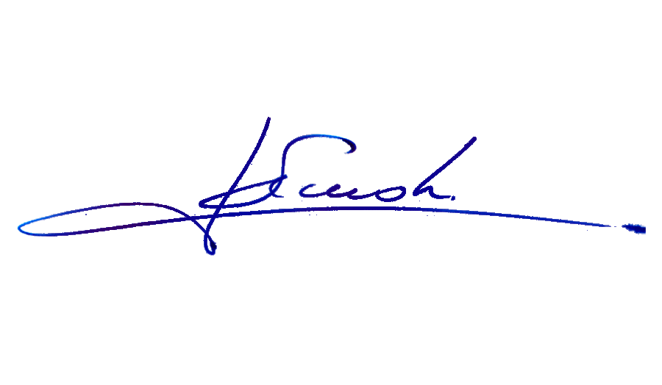

RAFAEL RUZ PARRA
Abogado Oficial Mayor (S) de Secretaría

AL SEÑOR PRESIDENTE DE LA COMISIÓN DE TRABAJO Y SEGURIDAD SOCIAL

INDICACIONES AL PROYECTO DE LEY QUE REGULA LA PUBLICIDAD Y TRANSPARENCIA DE LAS REMUNERACIONES EN LAS OFERTAS DE TRABAJO

Boletín N°14.900-13 y 15.163-13, refundidos

ARTÍCULO ÚNICO

Literal a)

Del diputado Johannes Kaiser Barents-Von Hohenhagen

Inciso sexto propuesto

Para sustituirlo por el siguiente:
"Asimismo, en dichas ofertas de trabajo se deberá identificar siempre al empleador oferente y la remuneración ofrecida para el cargo o función. Además, cuando los servicios requeridos puedan ser desempeñados por personas con diversas competencias, calificaciones, habilidades técnicas o experiencia, el empleador podrá señalar el rango de la remuneración asociado a su oferta en virtud de dichas condiciones. La infracción de esta norma será sancionada en virtud de lo establecido en el artículo 506 del presente Código.”.

***

